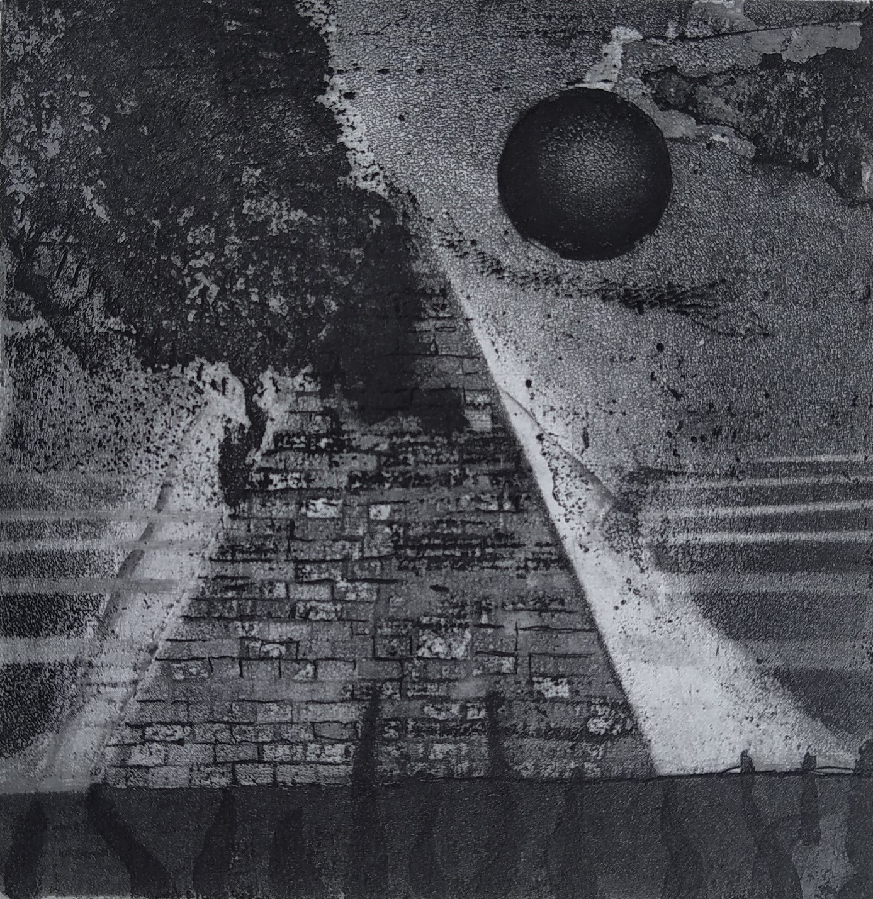
Czarne słońce,10 x10 cm, akwatinta, 2022

Praca graficzna wykonana metodą druku wklęsłego w formacie 10 x 10 cm. Opublikowana po raz pierwszy w czwartej edycji międzynarodowego konkursu na małą formę graficzną organizowaną przez National Taiwan Normal University College of Arts. Wystawa odbyła się w De-Chun Gallery, Department of Fine Arts, National Taiwan Normal University. Celem tej odbywającej się co dwa lata wystawy jest promowanie grafiki artystycznej oraz wspieranie międzynarodowej wymiany kulturalnej z udziałem artystów z całego świata. Do konkursu zostało zgłoszone ponad 800 prac z czego na wystawie zaprezentowano 420. Wydarzeniu towarzyszył katalog ISBN 978-626-7048-71-9I, https://printbiennial.ntmofa.gov.tw/print20/en/index.aspx, całego świata, celebrujących współczesną grafikę artystyczną.
Skład jury konkursu: Kima Guitart (Spain), Mayumi Someya (Japan), Pissarro (Portugal),
Julie Reid (United Kingdom), Zenon Burdy (Canada)

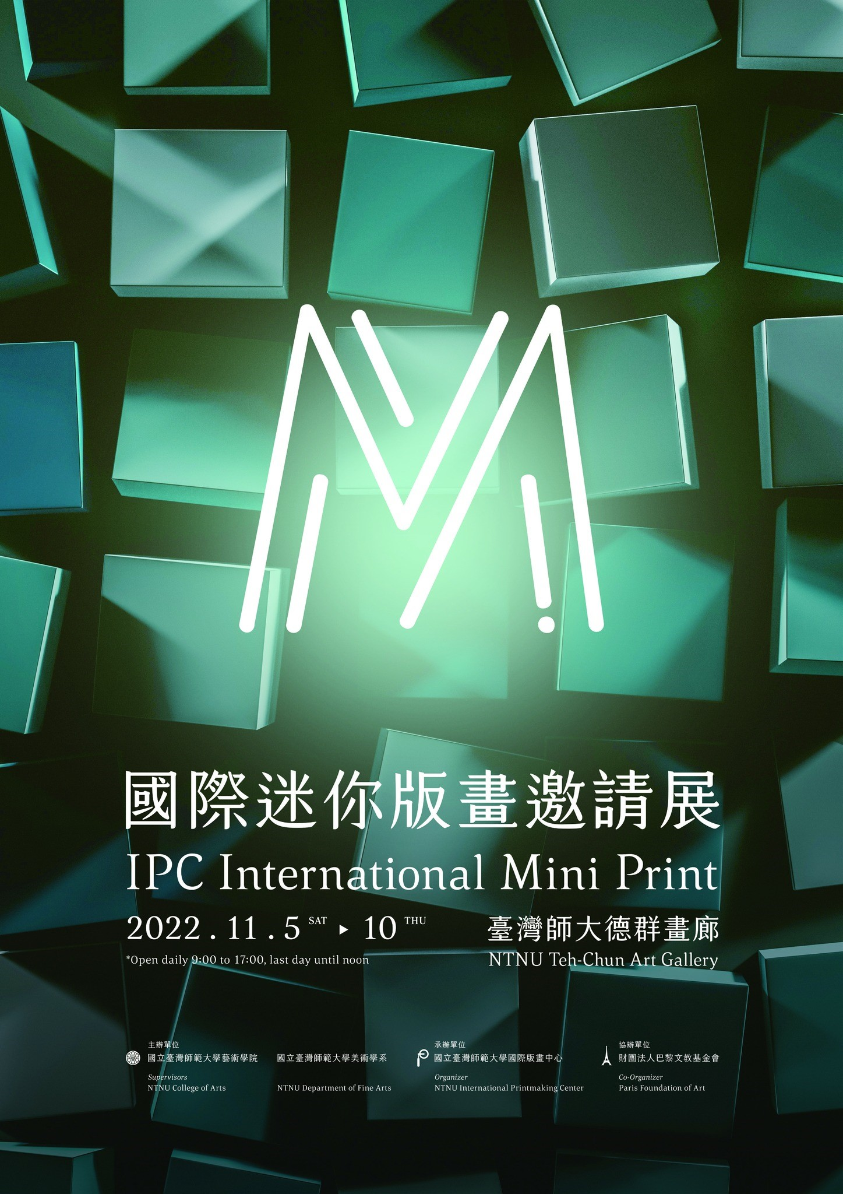
Plakat IPC International Mini Print 2022
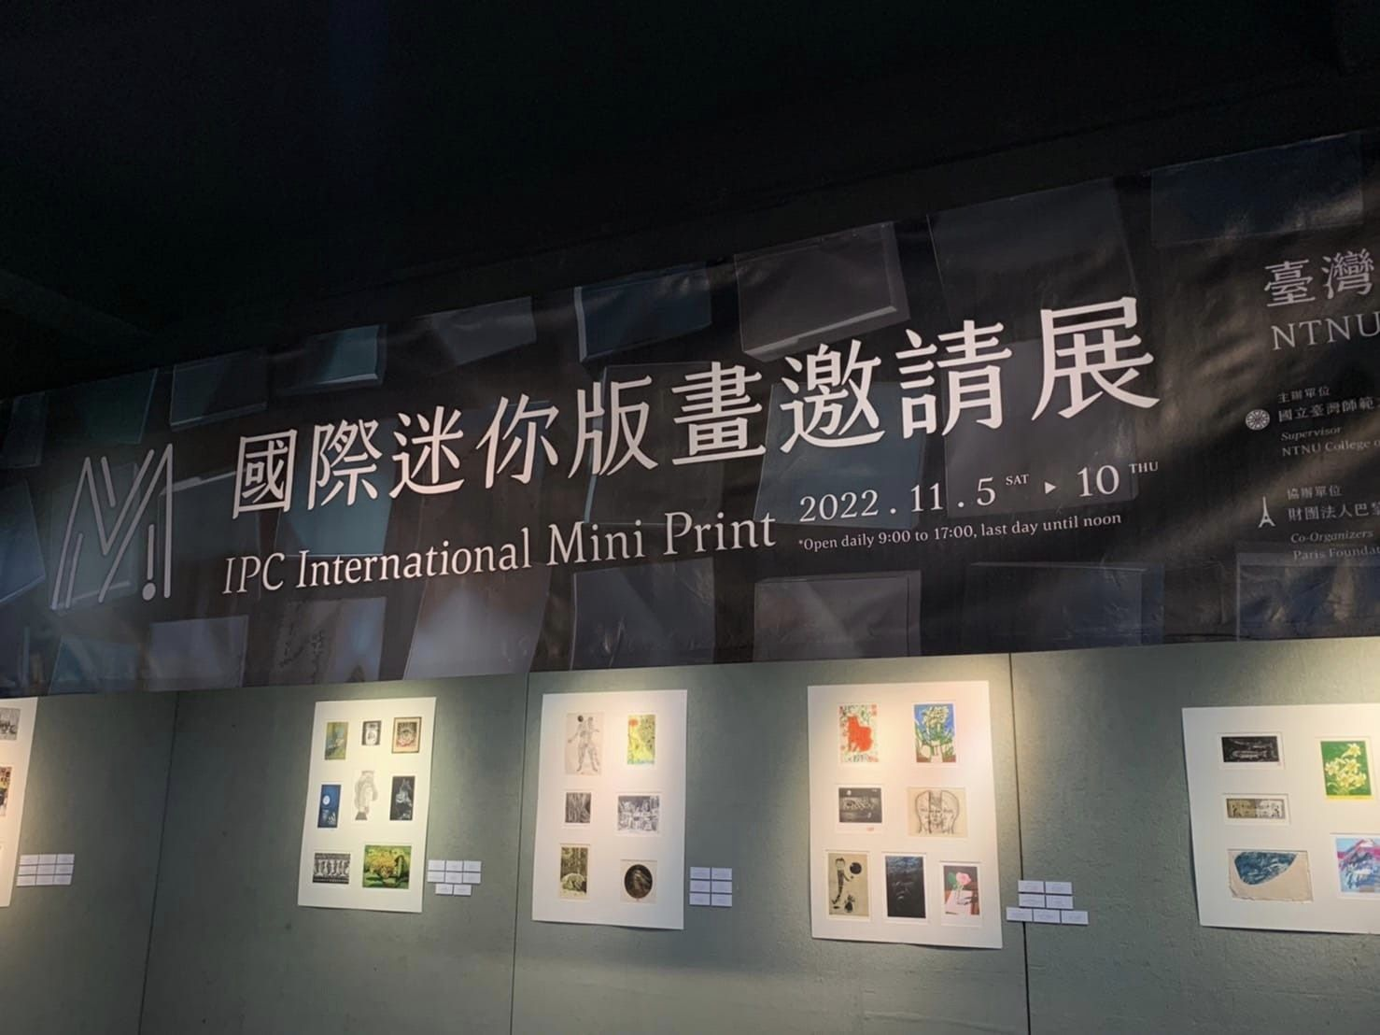
Ekspozycja IPC International Mini Print, 2022

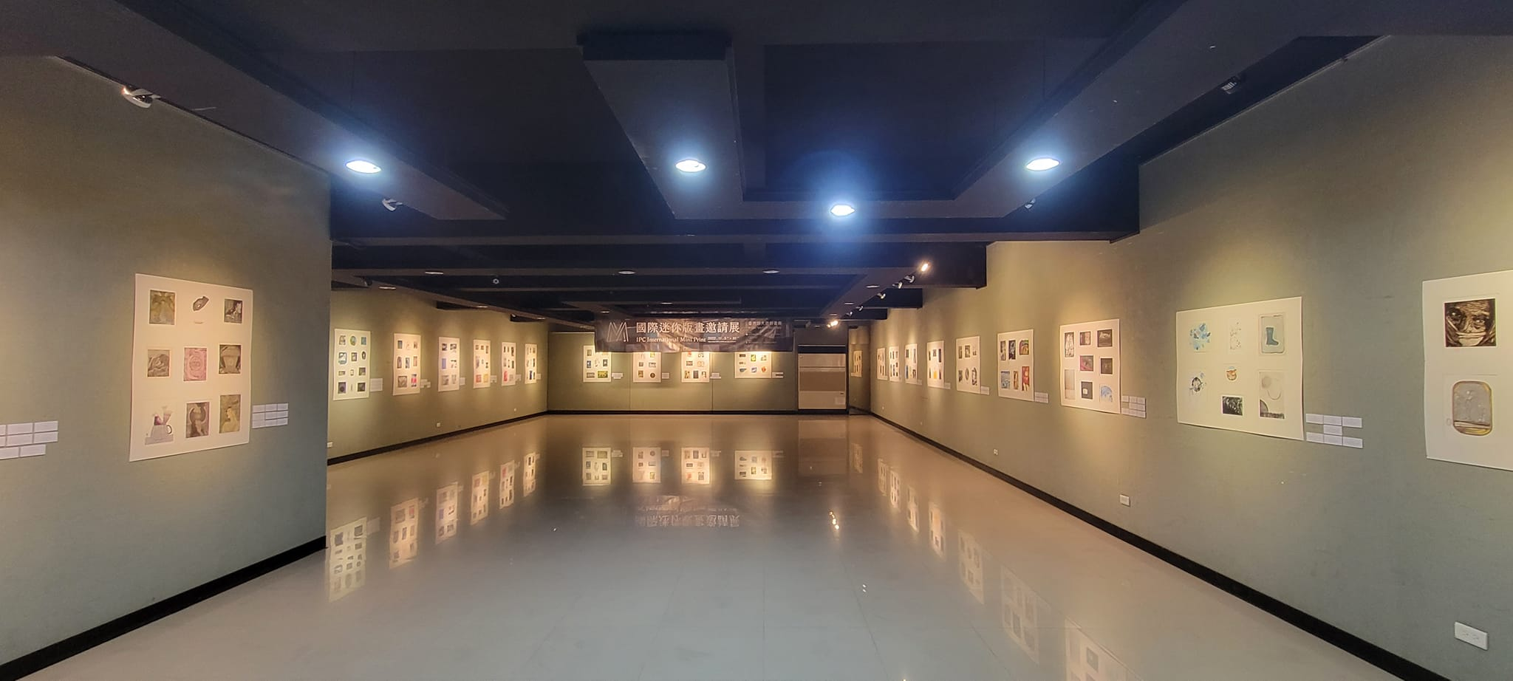
Ekspozycja IPC International Mini Print, 2022

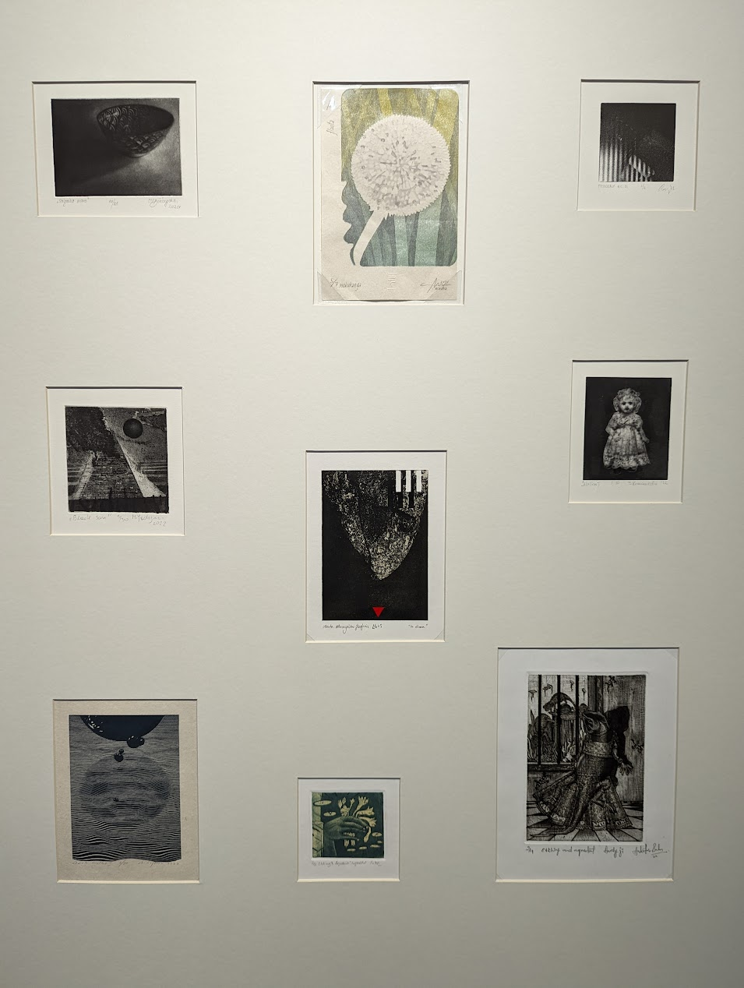
Ekspozycja IPC International Mini Print, 2022

